-인공지능 9조 프로젝트 최종계획서-



과목명 | 인공지능
학 과 | 컴퓨터 공학과
담당교수 | 김 진일 교수님
제출일자 | 2020년 9월 28일
학번 / 이름 | 20163241 / 조영문
조원 | 20163233 / 이상목  20163265 / 유하영  20163053 / 최새한  20173109 / 허남영  20173101 / 신중현

목 차

1. 서론
1.1 연구 제목
1.2 연구 목적
2. 이론
2.1 연구내용
2.2 딥러닝 음성처리
2.3 RNN&LSTM
2.4 FastText
3. 실험 및 고찰
3.1 연구방법
3.2 실험 결과 및 고찰
4. 결론
4.1 연구 결론
4.2 향후 과제
5. 참고문헌 및 사이트
6. 기타
6.1 연구기간, 필요부품
6.2 연구원 현황 및 간트 차트

1. 서론
1-1 연구제목
<LSTM을 이용한 음성인식 욕설처리 프로그램>
음성을 인식하여, 욕설 등과 같은 비속어를 인식하여 욕설을 찾아내 확인하는 프로그램
2-2 연구목적
현대 사회에서 욕은 어느정도 용인되지만, 욕은 누군가에게는 상처가 될 수도 있으며, 또한 습관이 되면 무섭게도 자신의 삶을 망가트리기도 한다. 고로, 이런 상황을 자신이 직면하게 된다면, 일상생활에서도 티비나 미디어에서처럼 삐-처리나 자신이 듣기에 거북한 소리로 바꿔준다면, 자신이 그것을 깨닫고 고쳐나갈 수 있지 않을까 생각한다.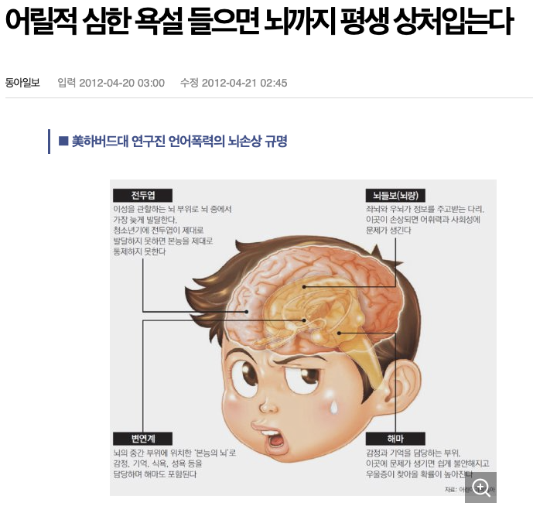<그림1>
특히 중,고등학생들 더 어린 초등학생때부터 욕설 등과 같은 많은 비속어에노출된다고 생각한다. 그래서 그 과정에서 마음과 뇌가 다친다는 연구결과 또한 있다고 한다. 어릴 때의 상처는 아물기까지 오랜 시간이 걸리고, 아물더라도 그 흉터가 오래 지속된다. 또한, 음성인식으로뿐만 아니라, 여러 커뮤니티, 또한 댓글로 인해 연예인들이나 셀럽들이 상처를 받고 심하게는 목숨을 끊는 사건들도 굉장히 많았습니다. 그래서 그런 결과까지 가기까지 일상에서 많은 욕설을 배우고 노출되면서 자신도 알게 모르게 그런 무자비한 간접살인마가 되는거 같다. 그래서 근복적인 것을 해결하고 싶은 마음도 있다. 마지막으로 콜센터등과 같이 많은 전화 업무를 담당하는 부서가 있다. 그 곳에서 많은 욕설 피해를 보고 있고, 그 과정에서 많은 피해자가 나오고 있다고 한다.

2. 이론
2.1 연구내용
- 딥러닝, 자연어처리를 중심으로 먼저 음성처리를 위한 API(구글 스피치)와 그 API를 이용해 파이썬 기반으로 하는 받아쓰기(텍스트화) 프로그램을 구현하고, LSTM인공지능을 이용해 결과를 도출해낼겁니다. 딥러닝 모델로 정확도는 70-80퍼센트를 목표로 하고있습니다.
2.2 음성인식
음성인식은 자동적 수단에 의하여 음성으로부터 언어적 의미 내용을 식별하는 것으로 구체적으로 음성 파형을 입력하여 단어나 단어열을 식별하고 의미를 추출하는 처리 과정이며, 크게 음성분석, 음소 인식, 단어 인식, 문장 해석, 의미 추출의 5가지로 분류가 됩니다. 좁은 의미로는 음성 분석에서 단어 인식까지를 말하는 경우가 많으며 음성 인식의 궁극적인 목표는 자연스러운 발성에 의한 음성을 인식하여 실행 명령어로서 받아들이거나 자료로서 문서에 입력하는 완전한 음성/텍스트 변환(full speech-to-text conversion)의 실현이 되겠습니다.
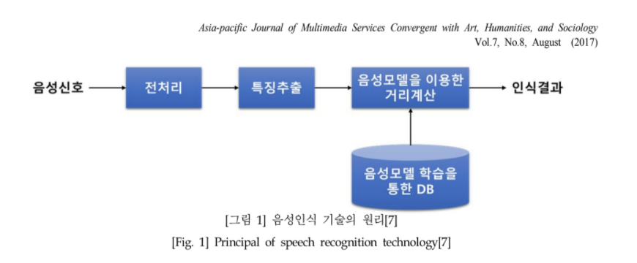<그림2>
2.3 RNN & LSTM
RNN & LSTM은 먼저 Recurrent Neural Network(이하 RNN)는 입력과 출력을 시퀸스 단위로 처리하는 모델로 스스로 반복하면서 이전단계에서 얻은 정보가 지속되게 합니다. A는 RNN의 한 덩어리이다. A는 input xt를 받아서 ht를 내보낸다. A를 둘러싼 반복은 다음 단계에서의 network가 이전 단계의 정보를 받는다.
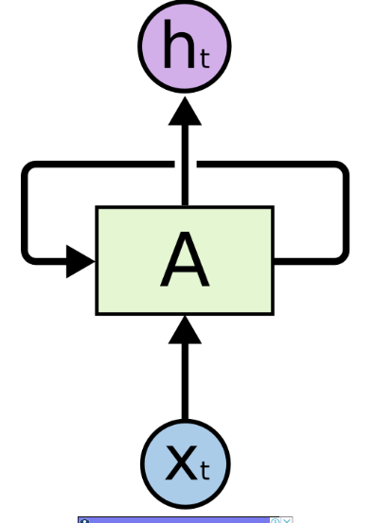 <그림3>
하지만 RNN의 단점은 짧은 기간에 의존한다는 점이다. <그림3>과 같이 현재 시점의 뭔가를 얻기 위해서 멀지 않은 최근의 정보만 필요로 할 때도 있다. 이 경우에는 필요한 정보를 얻기 위한 시간 격차가 크기 않다면, RNN도 지난 정보를 바탕으로 학습할 수 있다.
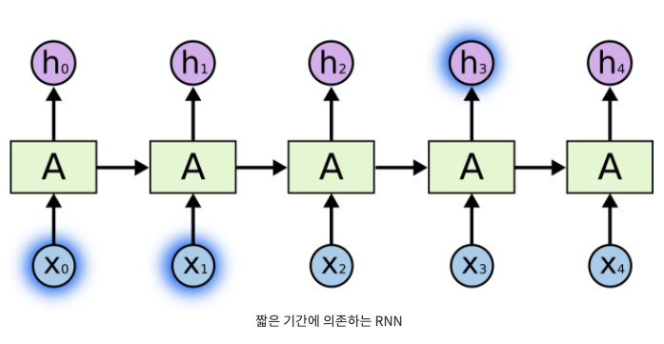<그림4>
반대로, <그림4>처럼 최근의 정보만으로 해결할 수 없고, 멀리 지난 시간의정보가 필요할 때도 있다.
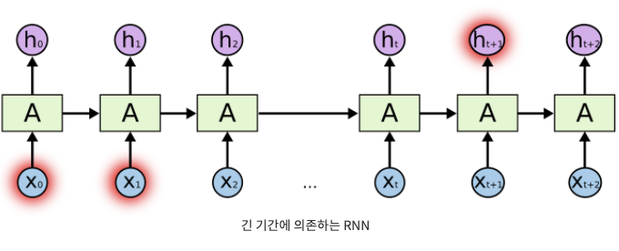<그림5>
그 경우가 바로 Long Short-Term Memory(이하 LSTM)을 쓰는 경우이다. 모든 RNN은 neural network 모듈을 반복시키는 체인과 같은 형태를 하고 있다. 기본적인 RNN에서 이렇게 반복되는 모듈은 굉장히 단순한 구조를 가지고 있다. 예를 들어 tanh layer 한 층을 들 수 있다.
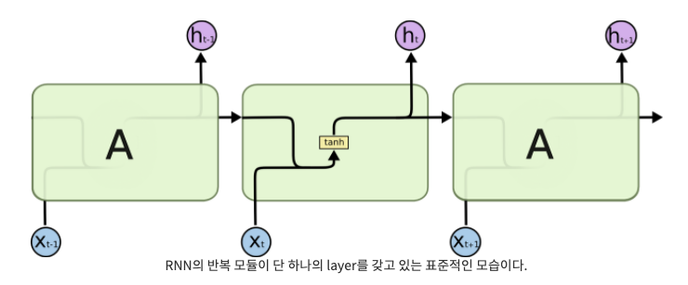<그림6>
LSTM도 똑같이 체인과 같은 구조를 가지고 있지만, 각 반복 모듈은 다른 구조를 갖고 있다. 단순한 neural network layer 한 층 대신에, 4개의 layer가 특별한 방식으로 서로 정보를 주고 받도록 되어 있다.
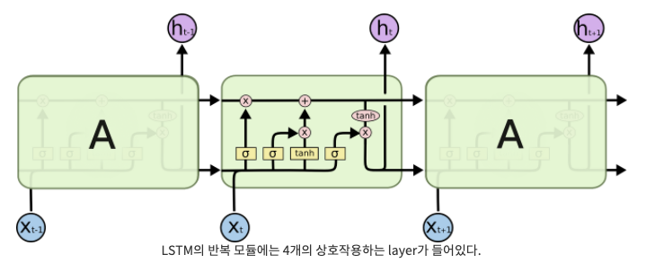<그림7>
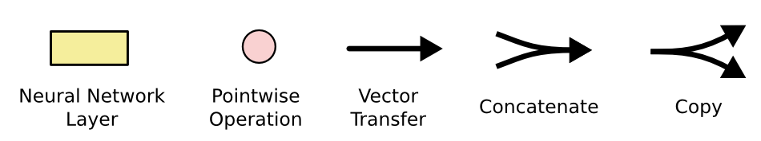<그림8>

위 그림에서 각 선(line)은 한 노드의 output을 다른 노드의 input으로 vector 전체를 보내는 흐름을 나타낸다. 분홍색 동그라미는 vector 합과 같은 pointwise operation을 나타낸다. 노란색 박스는 학습된 neural network layer다. 합쳐지는 선은 concatenation을 의미하고, 갈라지는 선은 정보를 복사해서 다른 쪽으로 보내는 fork를 의미한다.
STM의 핵심은 cell state인데, 모듈 그림에서 수평으로 그어진 윗 선에 해당한다.
Cell state는 컨베이어 벨트와 같아서, 작은 linear interaction만을 적용시키면서 전체 체인을 계속 구동시킨다. 정보가 전혀 바뀌지 않고 그대로 흐르게만 하는 것은 매우 쉽게 할 수 있다.
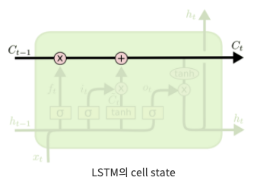<그림9>
LSTM은 cell state에 뭔가를 더하거나 없앨 수 있는 능력이 있는데, 이 능력은 gate라고 불리는 구조에 의해서 조심스럽게 제어된다.
Gate는 정보가 전달될 수 있는 추가적인 방법으로, sigmoid layer와 pointwise 곱셈으로 이루어져 있다. Sigmoid layer는 0과 1 사이의 숫자를 내보내는데, 이 값은 각 컴포넌트가 얼마나 정보를 전달해야 하는지에 대한 척도를 나타낸다. 그 값이 0이라면 "아무 것도 넘기지 말라"가 되고, 값이 1이라면 "모든 것을 넘겨드려라"가 된다.
LSTM은 3개의 gate를 가지고 있고, 이 문들은 cell state를 보호하고 제어한다.
LSTM의 첫 단계로는 cell state로부터 어떤 정보를 버릴 것인지를 정하는 것으로, sigmoid layer에 의해 결정된다. 그래서 이 단계의 gate를 "forget gate layer"라고 부른다. 이 단계에서는 ht−1ht−1과 xtxt를 받아서 0과 1 사이의 값을 Ct−1Ct−1에 보내준다. 그 값이 1이면 "모든 정보를 보존해라"가 되고, 0이면 "죄다 갖다버려라"가 된다.
아까 얘기했던 이전 단어들을 바탕으로 다음 단어를 예측하는 언어 모델 문제로 돌아가보겠다. 여기서 cell state는 현재 주어의 성별 정보를 가지고 있을 수도 있어서 그 성별에 맞는 대명사가 사용되도록 준비하고 있을 수도 있을 것이다. 그런데 새로운 주어가 왔을 때, 우리는 기존 주어의 성별 정보를 생각하고 싶지 않을 것이다.
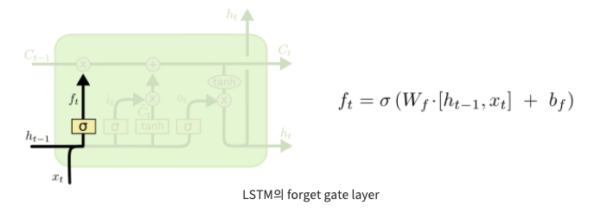<그림10>
다음 단계는 앞으로 들어오는 새로운 정보 중 어떤 것을 cell state에 저장할 것인지를 정한다. 먼저, "input gate layer"라고 불리는 sigmoid layer가 어떤 값을 업데이트할 지 정한다. 그 다음에 tanh layer가 새로운 후보 값들인 ~CtC~t 라는 vector를 만들고, cell state에 더할 준비를 한다. 이렇게 두 단계에서 나온 정보를 합쳐서 state를 업데이트할 재료를 만들게 된다.
다시 언어 모델의 예제에서, 기존 주어의 성별을 잊어버리기로 했고, 그 대신 새로운 주어의 성별 정보를 cell state에 더하고 싶을 것이다.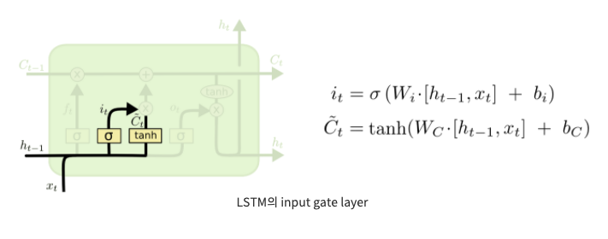<그림11>
이제 과거 state인 Ct−1Ct−1를 업데이트해서 새로운 cell state인 CtCt를 만들 것이다. 이미 이전 단계에서 어떤 값을 얼마나 업데이트해야 할 지 다 정해놨으므로 여기서는 그 일을 실천만 하면 된다.
우선 이전 state에 ftft를 곱해서 가장 첫 단계에서 잊어버리기로 정했던 것들을 진짜로 잊어버린다. 그리고나서 it∗~Ctit∗C~t를 더한다. 이 더하는 값은 두 번째 단계에서 업데이트하기로 한 값을 얼마나 업데이트할 지 정한 만큼 scale한 값이 된다.
또 다시 언어 모델 문제로 돌아가보면, 이 단계에서 실제로 이전 주어의 성별 정보를 없애고 새로운 정보를 더하게 되는데, 이는 지난 단계들에서 다 정했던 것들을 실천만 하는 단계임을 다시 확인할 수 있다.
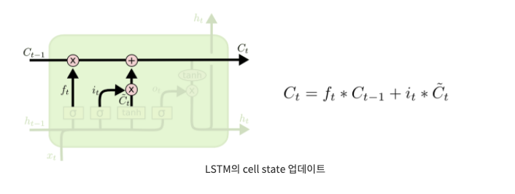<그림12>
마지막으로 무엇을 output으로 내보낼 지 정하는 일이 남았다. 이 output은 cell state를 바탕으로 필터된 값이 될 것이다. 가장 먼저, sigmoid layer에 input 데이터를 태워서 cell state의 어느 부분을 output으로 내보낼 지를 정한다. 그리고나서 cell state를 tanh layer에 태워서 -1과 1 사이의 값을 받은 뒤에 방금 전에 계산한 sigmoid gate의 output과 곱해준다. 그렇게 하면 우리가 output으로 보내고자 하는 부분만 내보낼 수 있게 된다.
이제 언어 모델 예제를 생각해보면, 우리는 주어를 input으로 받았으므로 주어 다음에 오게 될 예측값인 output으로 적절한 답은 아마도 동사 개념의 무언가가 될 것이다. 예를 들어 최종적인 Output은 앞에서 본 주어가 단수형인지 복수형인지에 따라 그 형태가 달라질 수도 있는 것이다.
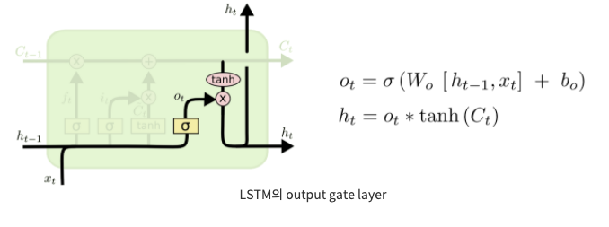<그림13>

2.4 FastText
FastText는 word2Vec의 확장으로 단어를 벡터로 만드는 방법이며 각 단어를 글자 단위 n-gram의 구성으로 취급한다. 예를 들어 n을 3으로 잡은 트라이그램의 경우, apple은 app, ppl, ple로 분리하고 이들을 벡터로 만듭니다. 그리고 이는 음절 단위와 자모 단위로 나뉘는데 음절 단위의 임베딩의 경우 n=3일때 '자연어처리'라는 단어에 대해 n-gram을 만들어보면 “<자연, 자연어, 연어처, 어처리, 처리>”가 되고 자모 단위는 '자연어처리'라는 단어에 대해서 초성, 중성, 종성을 분리하고, 만약, 종성이 존재하지 않는다면 '_'라는 토큰을 사용한다고 가정한다면 “분리된 결과 : ㅈㅏ_ㅇㅕㄴㅇㅓ_ㅊㅓ_ㄹㅣ”가 되어 n=3일때, n-gram을 적용하여, 임베딩을 하면 “<ㅈㅏ, ㅈㅏ_, ㅏ_ㅇ, ... 중략> 오타나 노이즈 측면에서 더 강한 임베딩을 기대 할 수 있습니다.

3. 실험 및 고찰
3.1 연구방법
어떻게 데이터를 수집 방법 : 커뮤니티(네이트판, 네이버 영화 리뷰), 트위터 등 크롤링을 통하여 데이터 수집. 총 약 36000개 수집. 6000개정도 전처리, 라벨링 등을 통해 LSTM 학습을 위한 데이터로 사용. 3만개 단어 유사도 확인을 위해 단어를 벡터화하는 FastText 학습을 위해 사용.
3.1.1 패스트텍스트(FastText) 자모 분리학습
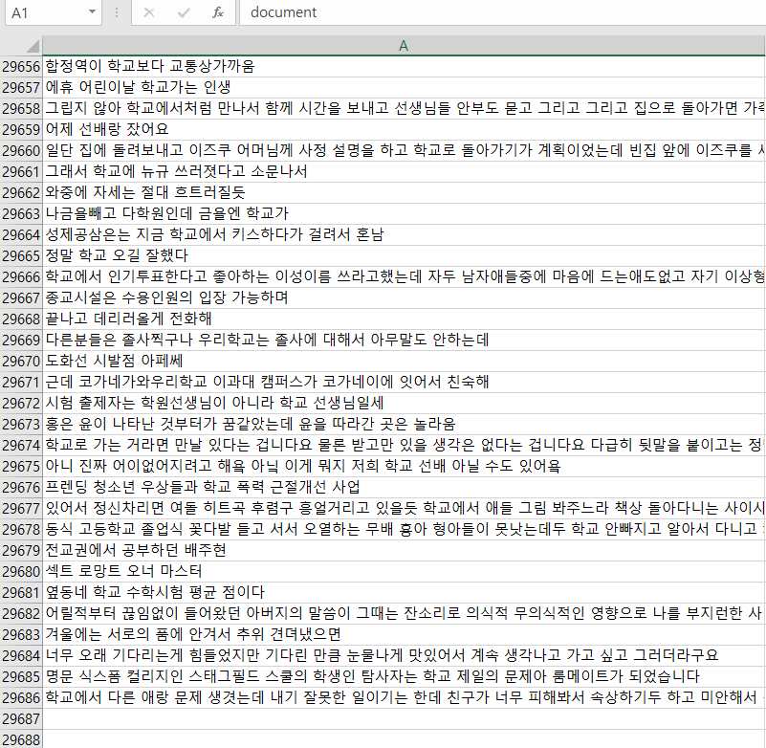<그림 14>
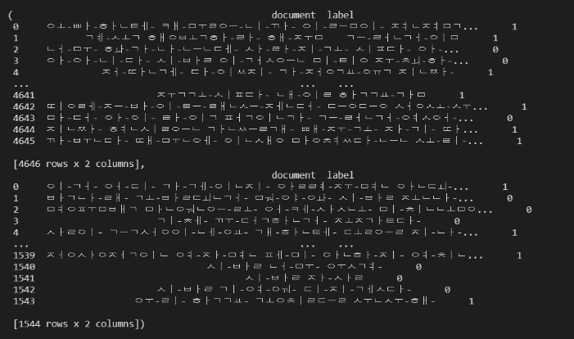<그림 15>
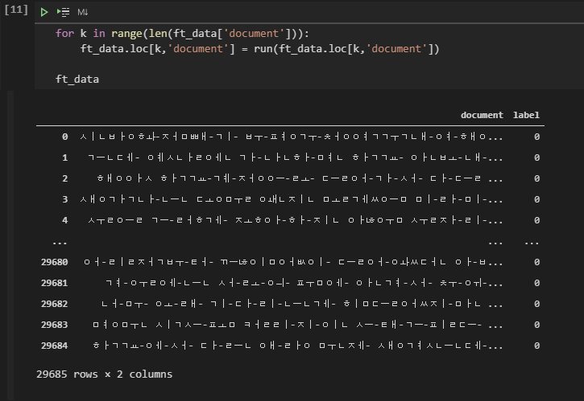<그림 16>
훈련 데이터 약 3만개를 통하여 학습
FastText 함수를 사용하여 음성인식 텍스트를 자모 단위(초성,중성,종성 단위)로 분리 후 n=6으로 n-gram을 적용하여 FastText 모델을 학습시켜 오타나 노이즈 발생을 최소화한다.
FastText 엑셀 데이터 불러와서 자모 분리한 결과<그림15/그림16>
3.1.2 딥러닝 데이터 – 엑셀을 이용해 LSTM 지도학습
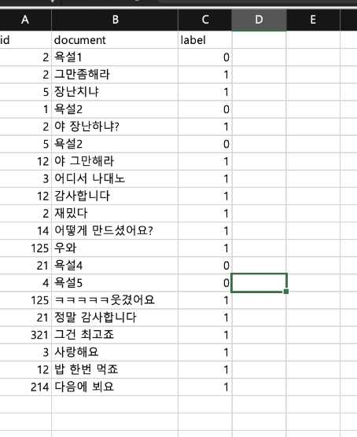<그림17>
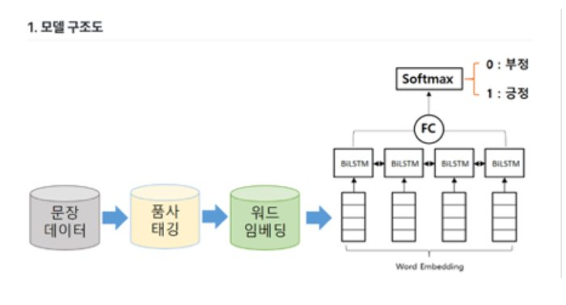<그림18>
학습하는 도중 정확도가 5회 이상 올라가지 않으면 학습을 멈추고 가중치파일을 best.h8 로 저장합니다.

LSTM인공지능이 학습할 수 있도록 <그림17>와 같이 label을 0과 1로 구성하여, 0은 부정, 1은 긍정으로 지도학습 시킵니다. 딥러닝 데이터는 6100개로 훈련데이터는 4600개 시험데이터는 1500개입니다.
3.1.3 “아 씨* 이건 좀 아니지않냐?”를 말한다.
3.1.4 음성인식 API 구글 스피치를 사용하여 음성인식
<그림19>
구글 스피치 API를 이용해 음성인식 기능을 구현합니다.
3.1.5 실시간 음성인식 API 구현 및 프로젝트 적용
파이썬 프로그램에서 구글 STT API와 PyAudio 라이브러리를 이용해서 음성 텍스트화 실현을 합니다.
3.1.6 딥러닝 모델변수에 실시간 음성인식으로 텍스트화 된 문장 저장
텍스트화 된 파일을 input으로 ftmodel(FastText)에 넣어주면 먼저 ftmodel이 자모 분리하여 벡터화를 진행합니다.
3.1.7 저장된 파일을 LSTM이 욕설 감지
벡터화가 된 텍스트는 LSTM 모델에 input으로 들어가게 되어 비속어를 판별합니다.
3.1.8 Output : --% 확률로 욕설입니다.
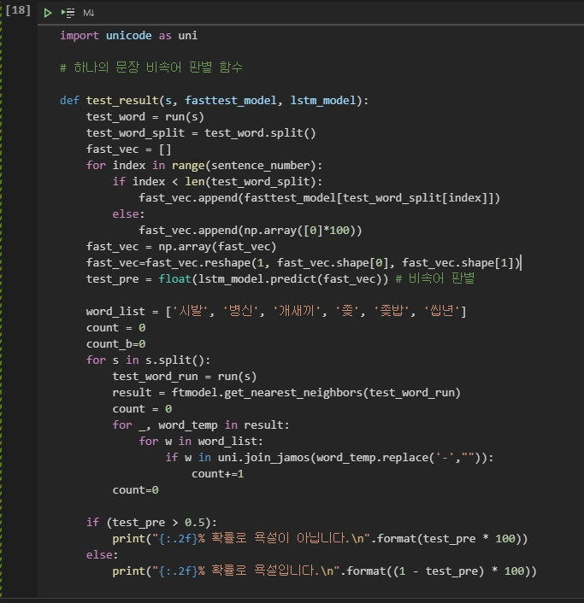<그림20>
Ex) 입력 : 욕설 / 출력 : sentiment_predict(80% 확률은 욕설입니다.)

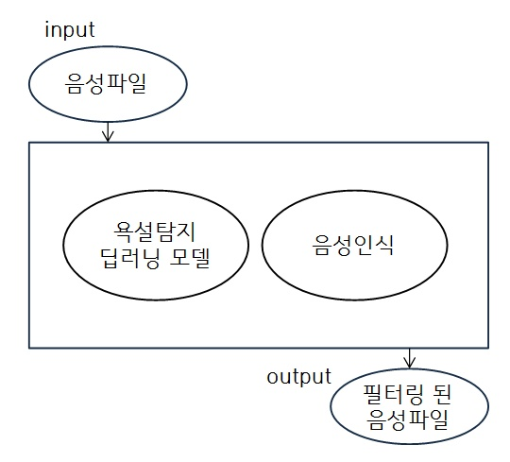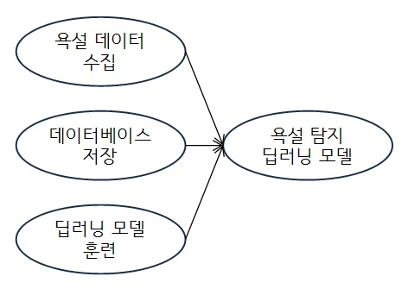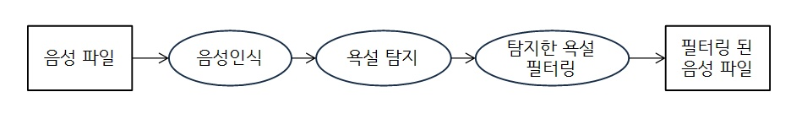
<그림21>

3.2 실험 결과 및 고찰
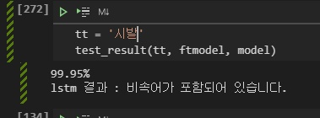
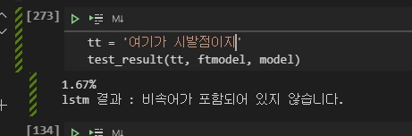
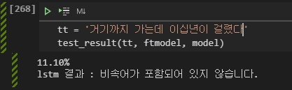
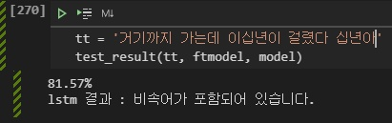<그림22>
지난번 지적되었던 “시발점” 등 욕설과 비슷한 문제점들은 해결되었으며 이런 문제점들의 해법 또한 데이터로 해결되었다.
하지만 우리가 사용하는 문장들은 얼마든지 재 창조해낼 수 있지만 딥러닝이 적용된 컴퓨터가 학습되지 않은 데이터 들로부터 창조해낼 수 있는 능력은 없다. 따라서 데이터에 없는 비슷한 문제가 또 생긴다면 또 다시 재학습을 해야 한다. 따라서 양 많고 좋은 데이터들의 집합이 더 범용적이고 실용성 있는 프로젝트가 될 것이다.
그 외 어려웠던 점들은 API 적용의 어려움, 많은 데이터를 모으는데 드는 시간과 비용, 라이브러리의 충돌 등이 있었다. 이러한 점들이 모두 나와있진 않지만 모두 해결되었고 이전엔 몰랐던 많은 어려운 점과 구현상의 문제를 알게 되었다.
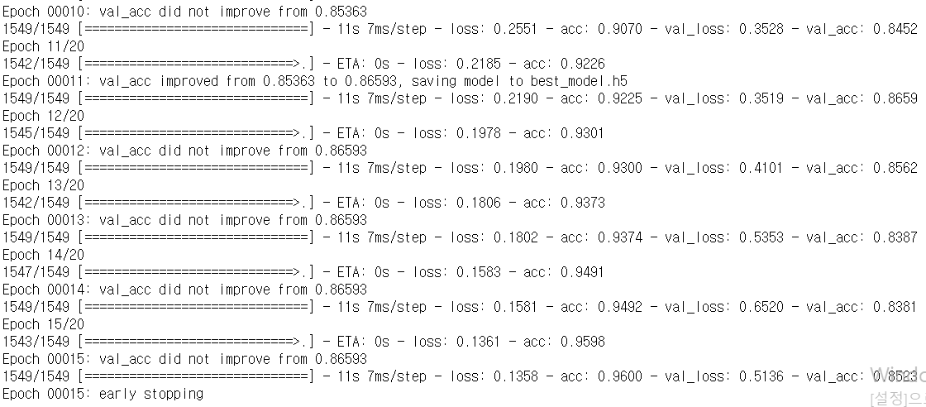
<그림23> - 정확도 결과
4. 결론
4.1 연구 결론
시중의 욕설처리 프로그램은 텍스트 기반으로 욕설을 인식하여 표기하거나 사랑해 같은 단어로 변경하여 출력하는 방식으로 이루어졌으나, FastText와 LSTM을 이용한 음성인식 욕설처리 프로그램은 음성을 토대로 욕설을 인식하여 욕설을 사용하였는지 확인할 수 있다. 이 프로그램을 이용하여 자신이 욕설을 사용하는 것을 인지하여 욕설을 줄여갔으면 좋겠다.
이 프로젝트 과정에서 정말 다양한 API와 많은 문제점들을 마주쳤다. 하지만 그 과정에서 모든 팀원들이 힘 합쳐 극복하고 해결점을 찾아서 노력했다고 생각한다. 그래서 더 뜻 깊은 프로젝트가 된 거 같아, 우리가 공부한 내용을 더 깊고 훌륭하게 전달하지 못한 거 같아 아쉽다.
4.2 향후 과제
사람들이 욕설을 인식하여 줄이기 바라는 마음에서 개발된 프로그램이기에 사람들이 많이 쓰일 수 있도록
대중성을 갖추어야 할 것이며, 앱으로 구현하여 상시 구동되며, 그 과정에서 욕설을 인식하게 되면 알림을
울리게 하여 자신이 욕설을 썼다고는 것을 느끼고 경각심을 가지게 하는 부분이 더 필요하다고 느껴집니다.
5. 참고 문헌 및 사이트
- https://lsjsj92.tistory.com/476 (그림)
- https://github.com/lsjsj92/clean_internet_git_ver (깃허브소스코드)
- https://dgkim5360.tistory.com/entry/understanding-long-short-term-memory-lstm-kr - (LSTM공부)
- https://oak.chosun.ac.kr/bitstream/2020.oak/2036/2/%eb%8b%a8%ec%96%b4%20%ec%9e%84%eb%b2%a0%eb%94%a9%ea%b3%bc%20LSTM%ec%9d%84%20%ed%99%9c%ec%9a%a9%ed%95%9c%20%eb%b9%84%ec%86%8d%ec%96%b4%20%ed%8c%90%eb%b3%84%20%eb%b0%a9%eb%b2%95.pdf(논문)
- https://wikidocs.net/44249 (LSTM예제)
6. 기타
1. 연구기간, 필요부품
- 2개월~ 3개월, 개인컴퓨터
2. 연구원 현황
- 조영문 : 프로젝트 총괄, 파이썬, LSTM공부, 자료정리
- 이상목 : 파이썬, 자료조사, LSTM공부
- 유하영 : 파이썬, 자료조사, LSTM공부
- 허남영 : 파이썬, 자료조사, 자료정리, LSTM공부
- 신중현 : 파이썬, 자료조사, 발표정리, LSTM공부
3. 연구원 소감
조영문 - 이 프로젝트 과정에서 정말 다양한 API와 많은 문제점들을 마주쳤다. 하지만 그 과정에서 모든 팀원들이 힘 합쳐 극복하고 해결점을 찾아서 노력했다고 생각한다. 그래서 더 뜻 깊은 프로젝트가 된 거 같아, 우리가 공부한 내용을 더 깊고 훌륭하게 전달하지 못한 거 같아 아쉽다.
유하영 - 학습 데이터가 좀 더 많으면 정확도 높일 수 있을거같음. lstm도 그렇고 ftmodel도 그렇고 데이터가 불충분하지 않았나 싶음.
최새한 - 딥러닝에서 가상환경이 필수적이라는것도 괜찮은거같습니다.
이상목 - 학교에서 배우는 이론내용들을 적절히 이용하여 새로운 하나의 프로젝트를 만들었다는게 스스로도 신기하고 이론과 응용은 조금 다르다는 걸 느끼게되었고 팀원들과 같이 토의하고 역학분담을 정해서 프로젝트를 완성할수 있어서 뜻 깊은 시간이었습니다.
신중현 – LSTM으로 학습된 프로그램이 음성을 인식하여 욕설을 판별할 수 있었던 것이 신기하였고 그 과정에서 많은 것을 알 수 있었어 뜻 깊은 프로젝트인것 같습니다
허남영 - api 랑 가상환경 , 모델을 구현하고 프로그램을 실행시킬 수 있는 환경구축이 어려웠다. 데이터셋을 좀 더 의미있는 데이터를 넣는다면 정확도를 더욱 개선할 수 있고, 이 프로젝트로 인공지능 모델의 전반적인 처리과정을 깊게 이해할 수 있는 프로젝트였던 거 같다.

